

Escuela Normal de Educación Preescolar

La Tecnología Informática Aplicada A Los Centros Escolares

**“Herramienta digital: “Slideshare””**

Alumnas:

Guadalupe Montserrat Fraustro Leos #4

Dennise Mancilla Valdés #14

1° “C”

Profesor: Pablo Rolando De León Dávila

30 de Mayo del 2014

Saltillo, Coahuila

**SLIDESHARE**

* **Nombre del sitio: “SLIDESHARE”**

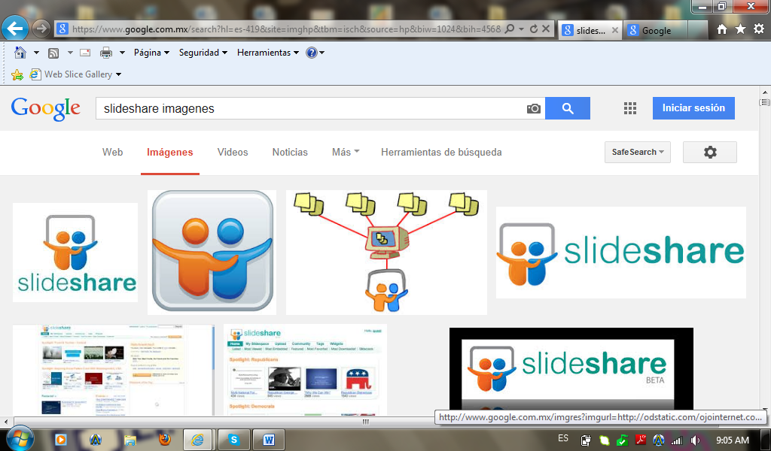

* **Características de cómo se busca, comparte y comenta las entradas de otros usuarios. (o de qué forma es social?) :**

Slideshare es un espacio gratuito donde los usuarios pueden enviar presentaciones Powerpoint u OpenOffice, que luego quedan almacenadas en formato Flash para ser visualizadas online. Es una opción interesante para compartir presentaciones en la red. Admite archivos de hasta 20 Mb de peso, sin transiciones entre diapositivas.

Una vez subida y procesada, las convierte en formato flash, ya la tenemos disponible a través de una dirección web pública, no hay opciones de privacidad, y la podemos ver a través de esa Url en tamaño normal o completo. También nos permite compartirla a través de correo electrónico o meterlo con su propio reproductor en nuestra página web. Una vez subida y pública, podemos añadirle comentarios.

Se accede al sitio buscando [www.slideshare.net](http://www.slideshare.net/), permite subir a internet y compartir presentaciones en PowerPoint, archivos en PDF, documentos en Word y en otros formatos, estos pueden ser públicos o privados. En estos momentos tiene alrededor de 23 millones de visitantes.

* **Cuál es su potencial educativo:**

Este tipo de software colaborativo es un valioso recurso para el ámbito educativo, los principales beneficiarios de Slideshare son en primer lugar los profesores, quienes gracias a las generosidad de millones de personas que compartes sus presentaciones, pueden acompañar sus explicaciones en clase da manera que los alumnos tengan una exposición de mayor calidad, la cual permita afianzar antes los nuevos conocimientos.  
Otro de los beneficios de utilizar este tipo de software es que a los profesores les permite realizar una explicación más llevadera, en la que hacer pausas de vez en cuando y no estar toda la clase sin parar de hablar.

Es la mejor manera de tener documentos a tu alcance, puedes compartirlos, entre otras cosas. Puedes compartir información públicamente o con grupos en concreto.

* **Qué limitaciones o desventajas tiene:**
* A nivel educativo las presentaciones están muy limitadas.}
* No tiene demasiado valor si no hay un presentador explicando y ampliando la información.
* No es posible combinar el sonido y la imagen.
* No admite animaciones, solo son estáticas.
* Incompatibilidad de los formatos produce alteraciones en las presentaciones.
* **Comentarios del equipo:**

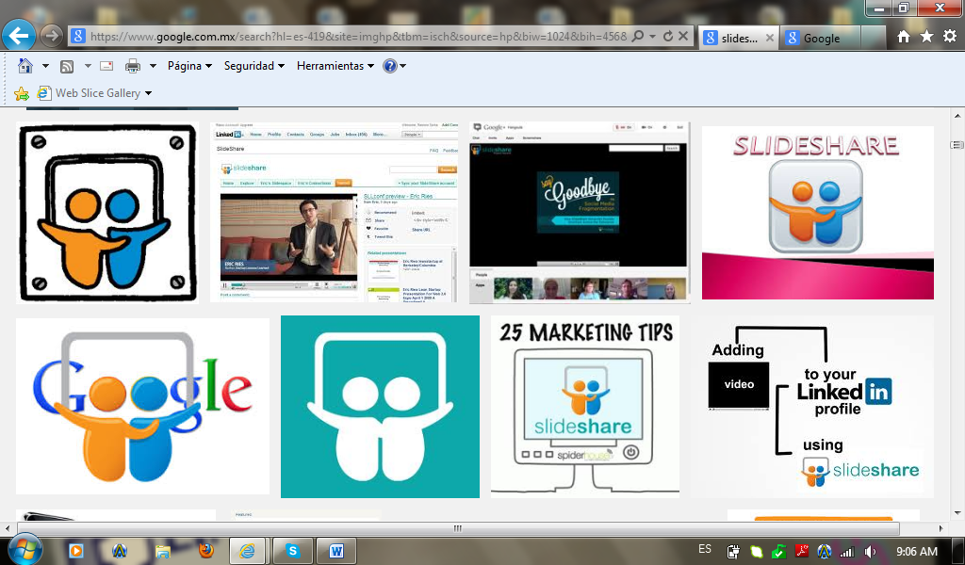Nos parece de gran interés porque a pesar de las desventajas puedes dar conferencias sin necesidad de cargar la presentación, y estas se pueden ver desde cualquier PC simplemente abriendo una página web. Es más fácil compartir una presentación, porque solo la subes a slideshare, permite enviar presentaciones con varios megas difíciles de enviar por correo, se pueden hacer comentarios a las presentaciones, entre otras cosas.

* **Como se crea una cuenta:**

[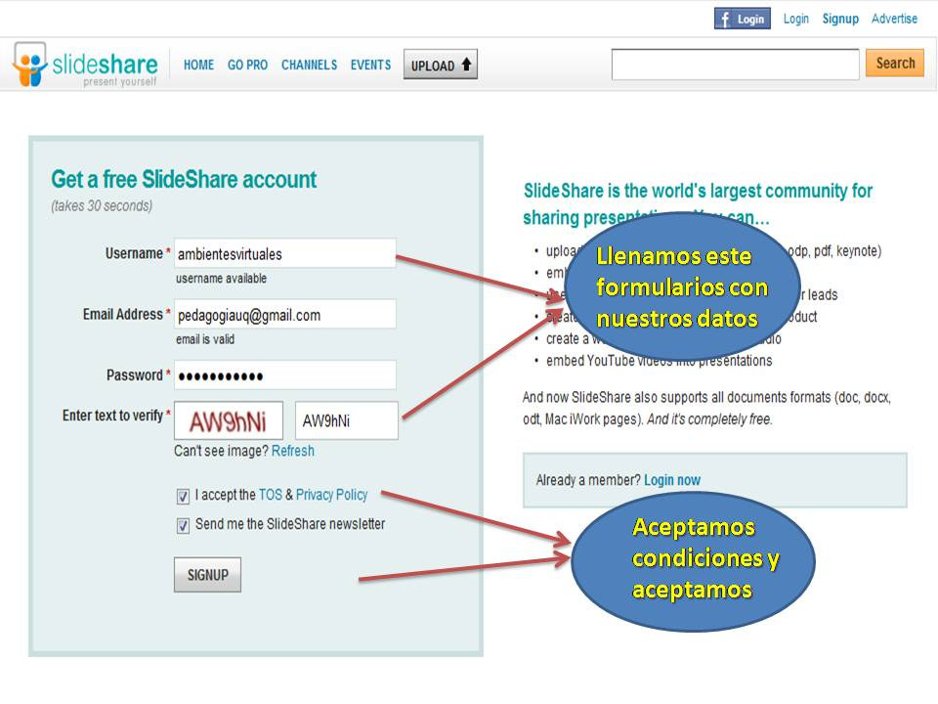](http://www.google.com.mx/url?sa=i&rct=j&q=&esrc=s&frm=1&source=images&cd=&cad=rja&uact=8&docid=Kje5zJLfNrc2kM&tbnid=M-DqG4SPMLZswM:&ved=0CAUQjRw&url=http://cuentaslideshare.blogspot.com/2011_02_01_archive.html&ei=6tuJU-zRC8HgoASd0IHwCg&bvm=bv.68191837,d.cGU&psig=AFQjCNHUKD5R-7CQwBT0xw8CHODFBZoKcg&ust=1401629753321895)

|  |
| --- |
|  |

**Bibliografía:**

<http://educarparalasociedaddelconocimiento.blogspot.mx/2011/05/aplicaciones-educativas-de-slideshare.html>